实验4----定时/计数器的使用
实验目的：
- 掌握C51单片机定时器/计数器的工作原理；
- 掌握定时器/计数器不同的工作模式和不同工作方式；掌握计数器/定时器的初始化；
- 利用定时器产生不同占空比的方波，控制LED0的亮度
- 利用定时/计数器0对外部脉冲P3.4上的脉冲进行计数，并计数用LED灯显示出来。
实验原理：定时/计数器的结构定时/计数器的实质是加 1计数器（16位），由高 8位和低 8位两个寄存器组成。TMOD是定时/计数器的工作方式寄存器，确定工作方式和功能；TCON是控制寄存器，控制 T0、T1的启动和停止及设置溢出标志。
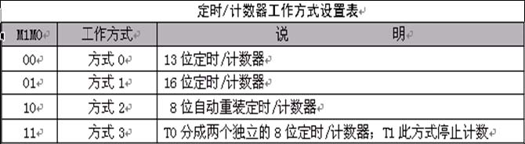
实验设备：计算机、Keil uVision4 软件、实验板
实验内容：
- 内容1：利用定时器1工作在方式1，产生占空比分别是0%、10%、20%、30%、40%、50%、60%、70%、80%、90%、100%，用以控制发光管L0的不同亮度，即单色灰度显示；

- 内容2：利用定时/计数器0工作在方式2，从0开始，对外部按键K1的按键次数进行计数，每按键一次，在P1.7上产生一个低脉冲(L7闪亮一下)，并计数结果送到L0-L7显示出来，L0对应低位，L7对应高位
按1次按键 L7 L6 L5 L4 L3 L2 L1 L0
按2次按键 L7 L6 L5 L4 L3 L2 L1 L0
按3次按键 L7 L6 L5 L4 L3 L2 L1 L0
按4次按键 L7 L6 L5 L4 L3 L2 L1 L0
...
按255次按键 L7 L6 L5 L4 L3 L2 L1 L0
- 分别编写程序、编译，产生HEX文件，下载到实验板，并观察及记录实验现象，并分析实验结果与设计是否相符；
- 若不正确，修改程序，重新修改，重复步骤3；
步骤：
内容1: 1.计算相关T0初值
秒数/ms | T0初值(十进制) | T0初值(十六进制)
2 | 63693 | F8CC
4 | 61850 | F199
6 | 60006 | EA66
8 | 58163 | E333
10 | 56320 | DC00
12 | 54477 | D4CC
14 | 52634 | CD99
16 | 50790 | C666
18 | 48947 | BF33
20 | 47104 | B800

2.编程
3.在使用不同的初值时，成功观察到小灯泡亮暗程度的变化
内容2: 1.梳理代码逻辑
2.编程
程序代码：
内容1:
FLAG BIT 00H
ORG 0000H
RESET: LJMP MAIN
ORG 001BH
JMP T1_SERVICE
ORG 0030H ;主程序
MAIN: MOV TMOD, #10H ;模式1
MOV TH1, #0F8H
MOV TL1, #0CDH
SETB ET1
SETB EA
SETB TR1
CLR P1.0
HERE: MOV TH1, #0F8H
MOV TL1, #0CDH
JNB FLAG, $
CLR FLAG
MOV TH1, #0BFH
MOV TL1, #033H
JNB FLAG,$
CLR FLAG
AJMP HERE
ORG 0100H
T1_SERVICE:
CPL P1.0
SETB FLAG
RETI ;中断返回

END
内容2:
ORG 0000H
RESET: LJMP MAIN
ORG 0030H
MAIN: MOV TMOD, #06H
MOV TH0, #0H
MOV TL0, #0H
MOV R0, #00H
CLR ET0
CLR EA
SETB TR0
LOOP:
REL: JB P3.7, REL
JNB P3.7, $
INC R0
MOV A, R0
CPL A
MOV P1, A
SJMP LOOP

